**Informatie Vlaanderen**

Boudewijnlaan 30

1000 Brussel

**T** +32 (0)2 553 72 02

Koningin Maria Hendrikaplein 70

9000 Gent

**T** +32 (0)9 276 15 00

informatie.vlaanderen@vlaanderen.be

**///** /OSLO² TWG1 Organisatie/

**////////////////////////////////////////////////////////////////////////////////////////////////////////**

Datum: 27/01/17

Locatie: VAC Gent – Jozef Guislain – 13:30 – 16:00

Aanwezig: Dries Beheydt, Dieter De Paepe, Geert Thijs, Thomas D’Haenens, Ward Bemelmans, Louis Gistelinck, Ward Beynaerts, Henk Van der Straeten, Willem Vanhoecke, Peter Van Hassel, Suzy Favere.

Afwezig: Michael Loedts

Verontschuldigd: Ziggy Vanlishout, Pascal Dussart, Katrien Desmet

Verslaggever: Dries Beheydt

Bijlagen: [Presentatie gebruikt tijdens de werkgroep](https://drive.google.com/open?id=0B73Q0iN_DTP2QVh5NmJxeW9MbW8) en [Overzicht historiek van modelelementen](https://drive.google.com/open?id=0B73Q0iN_DTP2V0dTMVBXTkdkUXc)

**////////////////////////////////////////////////////////////////////////////////////////////////////////**

# Agenda

Stand van zaken ivm het model Organisatie

Nieuwigheden in het model

Definities

Issues uit GitHub

# Verloop

## Intro

Korte toelichting OSLO en OSLO²: belang van het traject, een korte voorstelling van de aanpak, en een overzicht van de verschillende thematische en technische werkgroepen. Aangezien de meeste aanwezigen deze introductie al kregen op de co-creatiedag en als intro op een voorgaande thematische werkgroep werd dit deel van de sessie zeer sterk verkort.

Dries sluit dit deel af met nog een korte praktische toelichting over aanpak, GitHub en OSLO² Google Drive. Vanuit de aanwezigen komt de vraag om ook een directe link te krijgen naar de overzichtspagina op GitHub met een lijst van alle openstaande discussietopics. De link naar deze overzichtspagina is de volgende: <https://github.com/Informatievlaanderen/OSLO-Public-Discussion/issues>

## Bespreking draft model Dienstverlening OSLO²

### Inleiding

Het model is gebaseerd op 4 bestaande modellen, waarvan specifieke informatie [hier](http://informatievlaanderen.github.io/OSLO/vocabularia/) terug te vinden:

1. ORG -> W3C-vocabularium voor organisaties in het algemeen (als collectie van mensen, niet noodzakelijk als bedrijf)
2. ROV -> W3C-vocabularium voor geregistreerde organisaties (bvb ondernemingen uit KBO)
3. CPOV -> publieke organisaties (ISA)
4. OSLO1 -> model als resultaat van werkgroepen uit het vorige traject van OSLO, enkele jaren geleden.

Uitdaging was deze modellen op een zinvolle manier met elkaar te combineren.

1. ORG: Overzicht van de Organisatie Ontologie -> Geert heeft het W3C-model een stuk herwerkt omdat alles in dat model als een entiteit werd uitgedrukt en een stuk van de kracht verloren ging. Het originele model is een meer RDF-gebaseerde manier van modelleren, een manier die wij niet volgen wegens potentiële clashes met andere modellen waar wel al afstemming is rond gebeurd, bvb adresmodel.
2. ROV: ook door W3C, bouwt verder op het ORG-domein.
3. CPOV: door ISA, bouwt ook verder op ORG (zie de verwijzing naar ORG) en neemt ook zaken over zoals het formal framework.
4. OSLO: OSLO behandelde meerdere onderwerpen, alles in verband met organisaties is mee bekeken.

Hoe is Geert tewerk gegaan in het opstellen van dit draft OSLO²-model voor ?

1. Refactoring ORG, ROV en CPOV
2. Integratie ORG, ROV, CPOV in één figuur
3. Toevoegen OSLO1
4. Interne review met discussies op GitHub en verslagen
5. Publicatie van het model in de public space Google Drive

Voorstelling samengesteld model met in verschillende kleuren aangeduid wat uit welk model werd overgenomen (zie figuur). We tonen het discussieforum op GitHub.

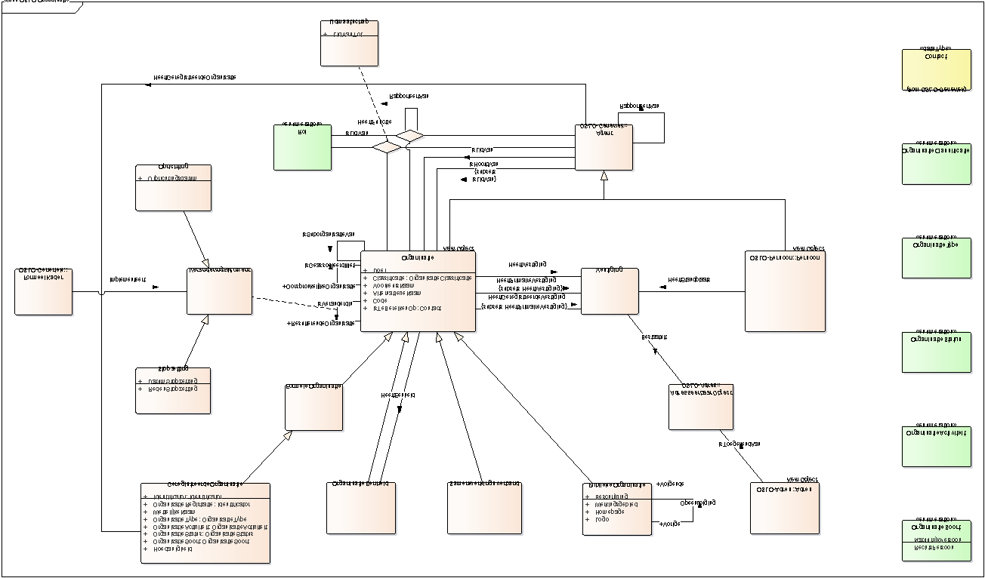

### Bespreking onderdelen van het draft OSLO²-model Organisatie

Nu starten we de eigenlijke toelichting van het draft model in combinatie met het overzicht van alle elementen bij het datamodel (zie excel bijlage) met 3 informatie delen: element, aard en definitie. Daarnaast bevat het ook volgende informatie: waar komt het model vandaan, welke issues waren er, welke keuzes hebben we gemaakt… Ook de nog openstaande keuzes staan opgelijst.

Elk element heeft m.a.w. een soort van een stamboom, gebaseerd op referenties. Nu zitten we met het model voor organisatie in een stadium waarbij alle informatie uit de specificaties grondig gelezen is en beschouwd werd. Tezelfdertijd is in het model van Organisatie al een vertaling opgenomen naar het Nederlands.

Algemene elementen van het model (grote structuur)

* Centraal staat een organisatie met een aantal rondzwevende elementen die voor een groot deel uit ORG komen en de organisatie beschrijven.
* Onderaan wordt een indeling getoond waarbij met subklassen gewerkt wordt om verschillende soorten organisaties in dit model te kunnen voorstellen. Deze komen uit ROV en CPOV. Bijvoorbeeld: organisatie kan een formele organisatie zijn en zelfs meer, een **geregistreerde organisatie**. Het is niet zo dat per definitie alle formele organisaties geregistreerd zijn en omgekeerd.
* **Publieke organisatie** is een subklasse van organisatie (erft rechtstreeks over). Sommige publieke organisaties zijn geen geregistreerde organisatie, bijvoorbeeld: Informatie Vlaanderen is een publieke en formele organisatie, zonder geregistreerd te zijn. Een publieke organisatie is gelinkt aan een wettelijk kader. **VRAAG Louis:** wat zijn nu de definities van een publieke en een geregistreerde organisatie? **ANTWOORD Geert:** net opgesomd. Thomas geeft vervolgens een overzicht.
* In de modellering wordt aangeduid dat een organisatie door middel van een VeranderingsMoment, plaatsvindend in een bepaald juridisch kader, een publieke organisatie wordt.
* **Publieke organisatie** kan een geregistreerde organisatie zijn maar ook niet, daarom worden ze naast elkaar gezet in het model (aparte concepten die gecombineerd kunnen worden). Een publieke organisatie heeft attributen die specifiek zijn aan een publieke organisatie. Een publieke organisatie kan andere thema’s of beleidsaspecten hebben die niet van toepassing zijn op een geregistreerde organisatie. Dit zijn m.a.w. attributen specifiek voor een publieke organisatie. **VRAAG Henk:** Als je beide hebt, kan je dan een publieke organisatie die ook geregistreerd is perfect linken? **ANTWOORD Geert:** In de praktijk zal dit gebeuren via een gebruiker die checkboxen aanvinkt, in de achterliggende databank gebeurt dit door middel van een associatie, getekend door Geert aan het bord (bovenste gedeelte van de onderstaande tekening) - concepten/tabellen verbonden met het moeder-object Organisatie.

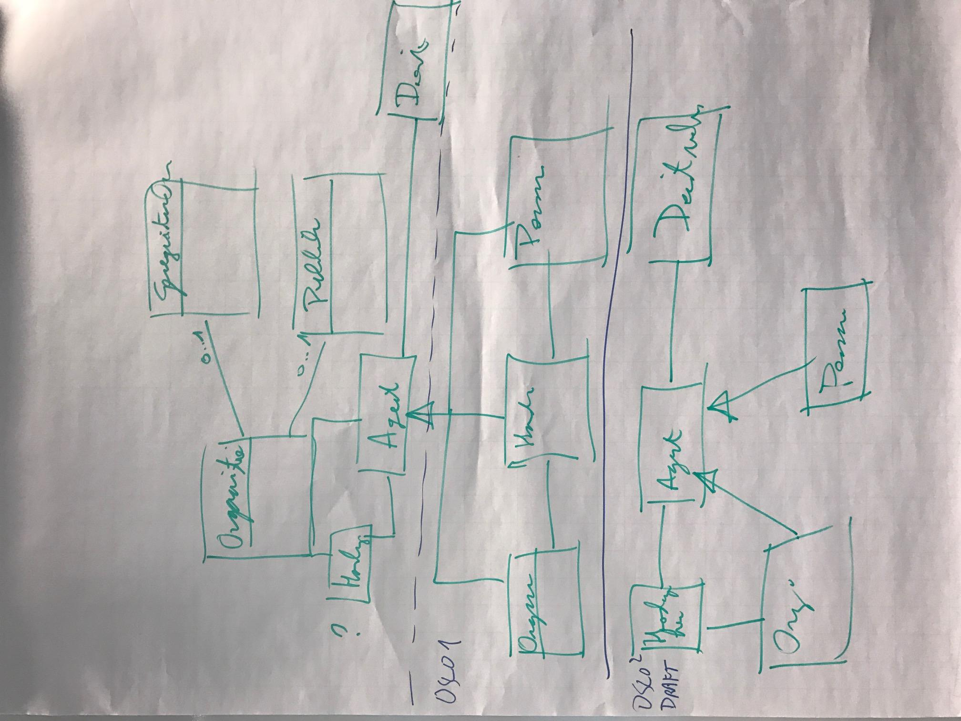

Beide zijn verbonden aan het moeder-object specialisatie (subklasse). Sinds UML 2.5. zijn klassen per definitie standaard niet-disjoint. Als je ze echt disjoint wil hebben dan moet je dit expliciet aangeven in het model. Daarnaast hebben we ook nog een indeling exhaustief of niet-exhaustief. Je kan dit combineren met disjoint en niet-disjoint… wordt dan wel ingewikkeld. Misschien ben je dan beter af met een constraint.

* Uit ORG zelf komen ook nog 2 subklassen: **OrganisatieEenheid** (om interne structuur van een organisatie te modelleren) en **Samenwerkingsverband.** Een voorbeeld hiervan is een btw-eenheid. Daarnaast biedt ORG ook nog een rist aan mogelijkheden om een aantal associaties te specialiseren op kernobjectniveau: isSuborganisatieVan, isGeassocieerdMet...
* **VRAAG Willem:** wordt OrganisatieEenheid ook nog verder uitgemodelleerd? **ANTWOORD Geert**: niet gedaan. Volgens Willem wordt dit vaak gebruikt in de praktijk en zorgt dit voor heel wat problemen. Toevoeging Thomas: codelijsten hiervoor moeten we opnemen in het OSLO-traject. OrganisatieEenheid is momenteel niet verder uitgewerkt in het model. **OPMERKING Willem**: is toch iets wat in de praktijk wel voor problemen zorgt en nuttig zou zijn om uitgemodelleerd te hebben. **TO DO Geert/Dieter en vertegenwoordigers ABB in deze werkgroep:** [**Voorstel voor codelijst voor OrganisatieEenheid (ism ABB)**](https://github.com/Informatievlaanderen/OSLO-Public-Discussion/issues/25). **TO DO Geert en Dieter:** Te bekijken of we dit dan als extra property toevoegen in het model of met een bijkomende subklasse werken. De reden waarom OrganisatieEenheid apart in het model voorkomt is omdat het een specifieke attribuut heeft waarmee het verbonden is aan zijn oorspronkelijk object. **TO DO Thomas:** [**Voorbeelden oplijsten voor alle items uit het model**](https://github.com/Informatievlaanderen/OSLO-Public-Discussion/issues/26)**.**
* **OPMERKING LOUIS**: oppassen dat dit geen vuilbak wordt, doordat iedereen probeert zijn organisatie hierop te modelleren, vanuit een eigen perspectief. We bieden namelijk veel mogelijkheden met een zekere overlap. **ANTWOORD Geert:** al veel minder vrijheid en al veel meer structuur met benoemde concepten als voorheen. **ANTWOORD Thomas:** We proberen hier het semantische gedeelte te scheiden van het registratieproces. We proberen een koppel standaard te maken om interoperabiliteit te bewerkstelligen tussen organisaties (bvb data uit KBO met eigen systeem). Zo vinden we een manier om verschillende databanken te ontsluiten met verschillende onderliggende databankstructuren. Een authentieke bron voor organisaties bouwen zal zeer moeilijk zijn want we zitten in federaal België waar federaal niveau de KBO al beheert. Ons model is geconcentreerd op semantiek. Op basis van dit semantische model voor organisaties in Vlaanderen kan dan naar federale overheid gestapt worden om over interoperabiliteit te spreken.
* Door middel van een **VeranderingsMoment** gekoppeld aan een event wordt een OorspronkelijkeOrganisatie veranderd in een nieuwe, ResulterendeOrganisatie. IsVeranderdIn is zo ruim mogelijk bedoeld, niet alleen opstart, fusie en stopzetting. Kan ook zijn Naamsverandering, Aansluiting bij samenwerkingsverband... **TO DO aanwezigen op de werkgroep:** [**bijkomende voorbeelden zoeken**](https://github.com/Informatievlaanderen/OSLO-Public-Discussion/issues/27)**.**
* **Vestiging:** net zoals het voor een persoon heel belangrijk is voor de administratie om te weten waar de hoofdverblijfplaats is voor die persoon is dit ook het geval voor een organisatie. Er wordt met het concept van vestiging gewerkt, ook terug te vinden in het KBO, bijvoorbeeld voor het uitreiken van vergunningen, etc. Is gelijkaardig aan Personen. Er zijn **3 relaties** voorzien, waar een bepaalde administratieve context aan verbonden is:
  + HeeftVestiging
  + HeeftPrimaireVestiging (voornaamste vestiging om een organisatie te bereiken)
  + HeeftGeregistreerdeVestiging (zetel van de organisatie)
* Concept vestiging is van belang net zoals je hoofdverblijfplaats hebt die verbonden is aan een persoon. We kunnen niet zomaar zonder. In OSLO1 werd dit gemodelleerd door middel van ‘vinkjes’. Een vestiging is echt bedoeld om over filialen, vestiging of hoofdzetel van een onderneming (bvb) te spreken.
* In het KBO is er ook een **link voorzien tussen adres en vestiging**. In het model van ORG is dat ook zo. Hier in ons model hebben we hier een abstractie van gemaakt omdat we in onze modellen niet meer rechtstreeks naar het adres verwijzen. Het gebouwenregister en ook het rijksregister voorzien ook al dergelijke switch om een persoon niet meer te linken aan adres maar aan een gebouweenheid / of het verblijfsobject. Vestiging is hier dan eigenlijk het equivalent van een verblijfsobject. In onze modellering zal een Vestiging bestaan uit een aantal AdresseerbareObjecten zoals bijvoorbeeld standplaats, ligplaats, perceel). Adressen hangen niet meer officieel aan gebouwen maar aan gebouweenheden, zoals afgestemd op andere formele overlegorganen terzake.
* In OSLO1 was nog sprake van facturatie adressen en leveringsadressen. Dit is een issue want die geraken we niet zomaar kwijt in ons huidige model. **ISSUE GitHub:** [**voorstellen voor opname modellering facturatie- en leveringsadressen**](https://github.com/Informatievlaanderen/OSLO-Public-Discussion/issues/29)**(cfr voorstel van Thomas).**  Volgens Geert moet je een duidelijk onderscheid maken tussen de info die je nodig hebt om een organisatie te contacteren versus de officiële plek om een organisatie te situeren. Dit is analoog aan een Persoon.
* Onderscheid tussen IsTeBereikenOp en de drie vestigingsrelaties. De vestigingsrelaties zijn belangrijke, formele adressen, cf. wettelijke verblijfplaats voor een burger waar kiesbrieven e.d. naar toe gestuurd worden.
* **OPMERKING Henk: GitHub issue:** [**wat met postbussen? Waar kunnen we postbus in kwijt? In Adres of AdresVoorstelling?**](https://github.com/Informatievlaanderen/OSLO-Public-Discussion/issues/28) **TOEVOEGING Geert:** definitie van postbus moeten we als gegeven beschouwen want al vastgelegd op federaal niveau en op overlegorganen mbt adres afspraken. Voorstel om dit op te nemen onder Contactinfo/isTeBereikenOp.
* **Praktische use case Willem** – Bestelbon moet wettelijk op leverancier gezet worden en adres mag niet gewijzigd worden (wettelijk vastgelegd). Waar zetten we het factuuradres? Bestelling, facturatie, levering zijn belangrijke events voor organisaties en moeten in het model kunnen opgenomen worden. **BEMERKING Henk:** eerder verbonden aan dossier dan aan organisatie. Henk volgt het voorstel om dat hier even buiten scope te houden. Wel geen makkelijke casus, gelet op het praktische belang ervan. **VOORSTEL Thomas:** vestigingen typeren kan hier een oplossing brengen. **OPMERKING Dieter:** dan kan je niet leveren/factureren aan buitenlandse onderneming en aan een postbus. **OPMERKING Geert:** dan kan je IsTeBereikenOp ook toevoegen aan Vestiging maar dan ‘vervuilen’ we het model een beetje. **TO DO GEERT:** bekijken hoe ook buitenlandse organisaties in het model kunnen passen.
* **Contactinfo:** **OPMERKING Louis:** Buitenlandse eigenaars niet opnemen in het model? **ANTWOORD Geert:** jawel, we nemen dit op onder contactinfo. Onder Adres nemen we het officiële adres op volgens de Belgische structuur. De adresvoorstelling (platte weergave) nemen we op onder contactinfo en daar volgen we een internationaal model. Daar kunnen de adresgegevens voor de buitenlandse eigenaars opnemen en zal er in dit geval wellicht geen link zijn naar een Belgisch adres. Als we contactinfo willen koppelen aan factuuradres of maatschappelijke zetel van een buitenlandse vestiging dan moeten we mogelijk nog het model wat aanpassen. **(Post-meeting bevinding Dieter:** [**ContactInfo is hier niet voor geschikt.**](https://github.com/Informatievlaanderen/OSLO-Public-Discussion/issues/32)**)**
* **TO DO:** Buitenlandse vestiging passend maken in het model en ook checken of we een aanpassing doen op Persoon.
* Structuur bovenaan het model -> verwijzend naar **hoedanigheid zoals we kennen uit OSLO1.** Er worden verschillende relaties tussen personen en organisaties apart gemodelleerd en benoemd. Het grootste verschil met OSLO1 is de relatie tussen een organisatie en een Agent, waarbij een Agent zowel een persoon als een organisatie kan zijn. Hier wordt maw nog even uitgedrukt onder welke hoedanigheid een persoon bij een organisatie werkt (werken onder een hoedanigheid of in functie van). Door deze modellering kan je dit ook tussen organisaties uitdrukken. Voelt wat vreemd aan omdat we in het model al zelfrelaties tussen organisaties kunnen leggen. Belangrijkste, volgens Geert, is dat je in het model een link kan leggen tussen een persoon en een organisatie. **OPMERKING Raf**: ontdubbelen van functie en lid van is geen slecht idee zo leerde de oefening om tot een gedeelde catalogus te komen in OSLO1: er is een sterk verschil tussen iemand die lid is van een organisatie in een bepaalde hoedanigheid, bvb secretaris van Stad Gent en Herstappe en de rol die een persoon vervult (bijvoorbeeld persoon verantwoordelijk voor het afleveren van identiteitskaarten).

**Geert** geeft aan dat hij wat problemen ziet in de manier waarop ‘Rol’ gemodelleerd werd in ORG: (1) men is namelijk gestart met een eenvoudige modellering, ‘IsLidVan’ die uit **FOAF** werd overgenomen en men in de standaard heeft laten staan. (2) Daarnaast werd ook een constructie geplaatst naast ‘IsLidVan’ die je verder kan specifiëren maar eigenlijk in sé net hetzelfde doet. (hiermee doelen ze op Rol).

Als je spreekt over de relatie tussen een lidmaatschap en een organisatie dan duiden ze dit aan als een Rol. Daarnaast spreken ze ook over ‘functie’ waar je een oplijsting kan doen van welke functies er binnen een organisatie zijn en die je kan ordenen in een hiërarchie. Probleem is dat ze hiervoor ‘rol’ hebben genomen die ze zowel gebruiken om aan te duiden dat iemand werknemer is in een organisatie en de functie die iemand uitoefent in een organisatie... Een officieel toegewezen rol is in feite een functie. Je kan dus exact zeggen wat de rol betekent. Daarnaast heb je ook nog een HeeftFunctie die ook met Rol wordt benoemd. Rol is de officiële functie die je toegewezen kreeg. In de modellering, FOAF gebaseerd, wordt met Rol een codelijst bedoeld en wordt het zo wat misbruikt. Voorstel is om dit anders te modelleren. **TO DO: Functie en Lidmaatschap anders modelleren maar onderscheid tussen functie en lidmaatschap niet laten verloren gaan. Er is niet noodzakelijk een één-op-één-relatie tussen beiden. Meerwaarde tav OSLO1 is onderscheid tussen lidmaatschap (= hoedanigheid) en functie (= bezigheid?).**

* OSLO GeneriekAgent – **OPMERKING Thomas:** hier ontbreekt nog iets: hoedanigheid die ook een subklasse van Agent kan zijn. Je kan een secretaris-generaal hebben in een organisatie zonder dat er een persoon aan gelinkt is. Hoedanigheid is iets tussen een persoon en een organisatie. Een hoedanigheid treedt op als een Agent. **Aanvulling Raf:** De kracht van een hoedanigheid/rol contactinfo te geven is om zo onderscheid te kunnen maken tussen een persoon met contactinfo, een organisatie met contactinfo en een persoon die een functie uitoefent voor een organisatie die ook contactinfo heeft. **OPMERKING Geert**: wordt opgelost door kenmerken te voorzien op de relatie, bijvoorbeeld IsLidVan (LidVanTot). **Thomas: voorbeeld uit de praktijk:** iemand die uit hoofde van een functie automatisch lid is van de raad van bestuur. Aanvulling Raf: behandelend ambtenaar doe je niet als natuurlijk persoon maar in het kader van een specifieke dienstverlening. **Geert:** dat is een probleem omdat we voorzagen om de koppeling met dienstverlening te doen via Agent.
  + Er zijn twee mogelijke oplossingen voor de verwerking van deze opmerking in het model:
  1. Op OSLO1 wijze (persoon gekoppeld aan organisatie via hoedanigheid) of
  2. Agent gekoppeld aan dienstverlening met organisaties en personen als subtypes maar de hoedanigheid vinden we als relatie tussen een organisatie en een agent. **De hoedanigheid kan echter geen specifieke rol spelen in dienstverlening. Dit is het probleem.**
* Zie tekening Geert eerder in het verslag en [deze discussie op Github](https://github.com/Informatievlaanderen/OSLO-Public-Discussion/issues/30).

**Opmerking:** **Mandaat** is eigenlijk een soort functie en zou moeten passen in dit model. Mandaat kan wellicht ook tussen personen zijn. Dit wordt ondersteund. Een mandaat is iets wat je bijvoorbeeld kan opnemen in een raad van bestuur of directiecomité. Vraag is dan of we dit zien als een suborganisatie? Dit lijkt een andere discussie te zijn, dit moet verwijzen naar een orgaan welke ook een bepaald juridisch kader.

* Definitie van rol uit ORG werd tijdens de vergadering opgezocht door Dieter.
* GeregistreerdeOrganisatie – wat met verschillende registraties bij de beherende instanties? **TO DO:** aanpassen model om via loskoppeling van verschillende identificatoren en meerdere foundation events toe te laten dat verschillende identificatoren kunnen opgeslagen worden.
* **TO DO**: – doorlichten classificaties onder de klasse GeregistreerdeOrganisatie: bijvoorbeeld de combinaties van OrganisatieStatus bekijken (KBO en MAGDA) te checken wat er in OSLO1 als issue voor geregistreerd werd. ... (**discussie Geert en Dieter**) Op generiek niveau de enumeraties vastleggen... De structuur van de enumeraties moeten vastgelegd worden.

# Besluit en acties

## Huiswerk voor alle deelnemers:

* Review verslag van de eerste publieke werkgroep organisatie
* Voorstel voor codelijst te gebruiken voor het attribuut OrganisatieEenheid ([link](https://github.com/Informatievlaanderen/OSLO-Public-Discussion/issues/25))
* Voorbeelden/ use cases voor de verschillende types van organisaties uit het model (Publieken Formele, Geregistreerde, Samenwerkingsverband, Organisatie eenheid) ([link](https://github.com/Informatievlaanderen/OSLO-Public-Discussion/issues/26))
* Voorbeelden/ use cases voor veranderingsmomenten bij organisaties ([link](https://github.com/Informatievlaanderen/OSLO-Public-Discussion/issues/27))

## Actiepunten voor specifieke deelnemers:

* Modellering van postbus, buitenlandse ondernemingen en leverings- + facturatieadres (Geert, Dieter, Thomas),
* Bekijken of en hoe we het concept van buitenlandse vestiging opnemen in het model (Geert, Dieter, Thomas),
* Aanpassen model voor functie/lidmaatschap van een agent in een organisatie (Geert, Dieter, Thomas),
* Afstemming geselecteerde topics met ISA (Geert, Dieter, Thomas),
* Impact van verschillende registraties en link met identificatoren (concept provenance, loskoppeling van verschillende identificatoren en “foundation events”) (Geert, Dieter, Thomas). Het Organisatiemodel aanpassen om via loskoppeling van verschillende identificatoren en meerdere foundation events toe te laten dat verschillende identificatoren kunnen opgeslagen worden.